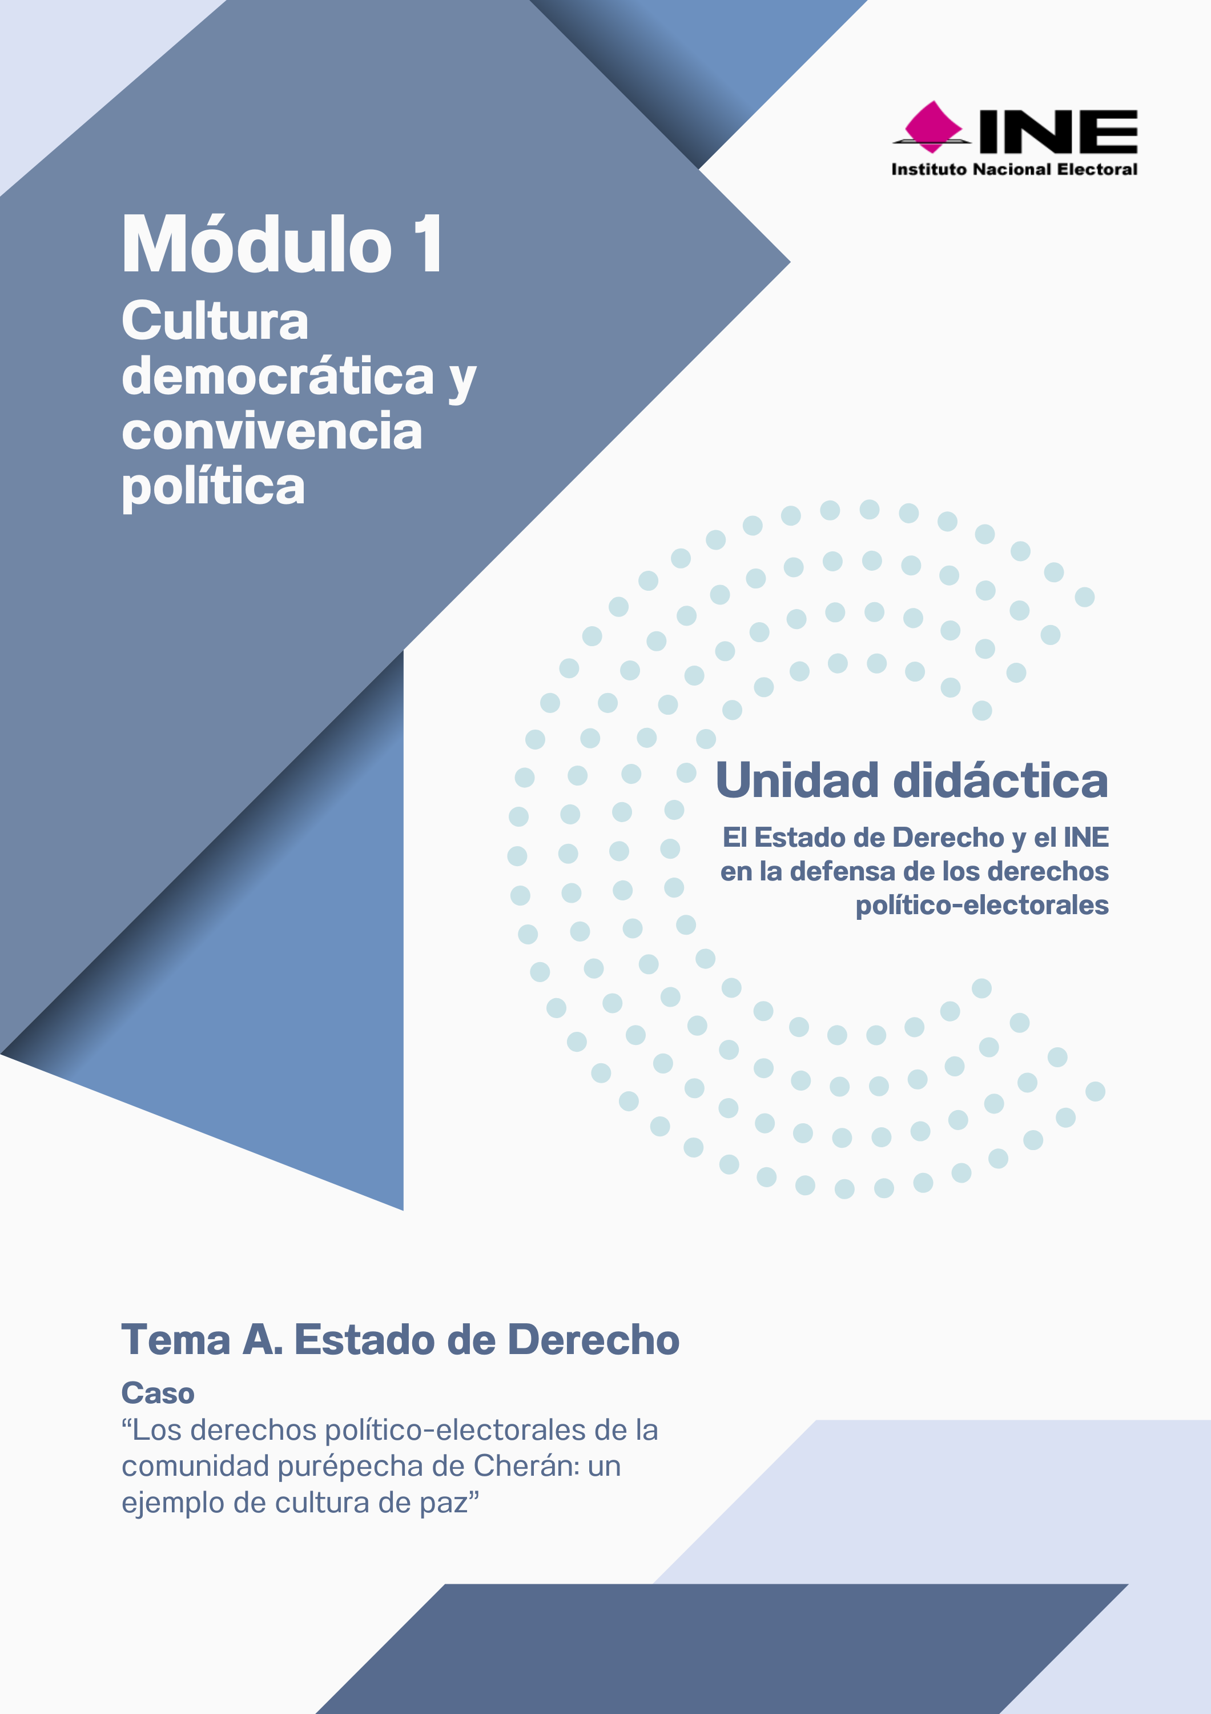

Cultura política y convivencia democrática: nulidad de elección por violencia política contra las mujeres por razón de género

Tema B
“Fortalece tu competencia”


“Fortalece tu competencia”

¡Felicidades! Has concluido este subtema. Ahora es importante que puedas aplicar tu conocimiento para que desarrolles nuevas habilidades. Considerando el caso de Ruperta Nicolás Hilario, en el que se manifiestan elementos relacionados con la violencia política de género, el derecho electoral y el enfoque de género en la toma de decisiones, reflexiona sobre los siguientes aspectos. Puedes utilizar la siguiente tabla:

Describe los elementos de violencia política en razón de género que se pueden identificar en el caso de la candidata por la presidencia municipal de Iliatenco, Guerrero.
Considerando la normativa vigente en materia electoral y de derechos humanos ¿Qué derechos (individuales y colectivos) debieron ser garantizados en este caso?
¿Qué acciones afirmativas, criterios de paridad o medidas de protección pudieron o debieron aplicarse para garantizar su participación efectiva y libre de violencia?
Desde una perspectiva de género, ¿qué decisiones judiciales o administrativas podrían fortalecer la protección de los derechos políticos de las mujeres indígenas en contextos similares?

